**高中音乐第14课时《巴赫的音乐奉献》 拓展资源**

**一、阅读资源**

**（一）巴赫**

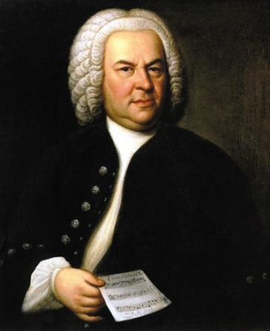约翰·塞巴斯蒂安·巴赫（1685-1750）是德国著名的作曲家、管风琴家、羽管键琴家。巴赫的作品不仅在数量上浩如烟海，而且具有极高的质量。从音乐史的角度看，巴赫生活的年代正处在巴洛克晚期。在巴赫的作品中，和声和对位这两种对立的因素取得了完美的平衡。这一切使得巴赫成为巴洛克音乐的一个辉煌的终点，堪称复调音乐的集大成者。巴赫的作品也成为了后世众多作曲家推崇和学习的典范，被后世尊称为“西方音乐之父”。

——摘自中国知网论文 中央音乐学院 秦世良《巴赫<赋格的艺术>复调技法研究》

**（二）巴洛克时期音乐特点**

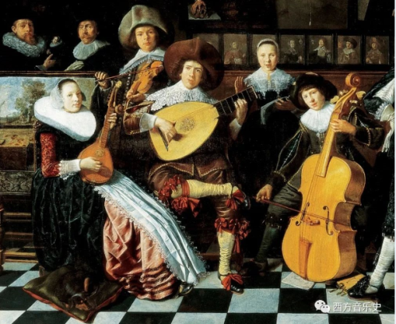巴洛克艺术所强调的强烈的明暗对比、内在矛盾和戏剧性张力以及紧张度和动态感，贯穿于巴洛克音乐的明确、强烈的感情表达中，并通过调性转换、乐章间以及乐器间的多种多样的力度与速度的对峙和对比变化等来实现。但是巴洛克音乐的整体感情色彩是单一的。不可否认，巴洛克时期是一个生机勃勃、充满活力的时期，巴洛克音乐比文艺复兴时期的音乐更丰富、更具戏剧性，但它的激情与浪漫主义音乐有着本质区别。总的来说，巴洛克时期的音乐在人的情感表达上已不像文艺复兴时期哪样清澈透明，二是存在着激烈的新与旧之间激烈的对立、冲突及调和。

——摘自个人图书馆《你所陌生的巴洛克音乐风格》

**二、《g小调赋格曲》视唱资源**

主题旋律：



答题旋律：

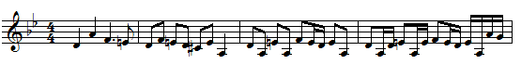

**三、推荐观看视频与欣赏作品**

**1.**感受巴赫的音乐世界

<http://tv.cctv.com/2018/04/25/VIDEAHkqkjfG180RPBNsx97s180425.shtml>

—— 视频选自 央视节目官网 （CCTV. 节目官网）

2. 德国铜管乐团演奏巴赫的《d小调托卡塔与赋格》

<http://tv.cctv.com/2011/02/28/VIDEdnPJKoWuMiJP0YZgKTyA110228.shtml>

—— 视频选自 央视节目官网 （CCTV. 节目官网）

**（二）中国爱乐乐团演奏亨德尔的《D大调水上音乐第二组曲》**

<http://tv.cntv.cn/video/C10404/069edf9b536e46d9b3d4906522d9d871>

—— 视频选自 央视节目官网 （CCTV. 节目官网）

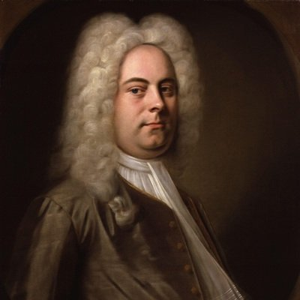乔治·弗里德里希·亨德尔（1685—1795）

英籍德国作曲家。代表作：管弦乐曲《水上音乐》《焰火音乐》，

清唱剧《犹大·马加比》《弥赛亚》等。